Фестиваль методических идей «Педагогический калейдоскоп»

Ф.И.О. | Пидукова Лариса Николаевна КС(К)ОУ «Ибресинская специальная (коррекционная) общеобразовательная школа – интернат»
Название идеи | «Развития мелкой моторики у младших школьников с нарушениями интеллекта средствами кинезиологии».
Возраст детей | От 7 до 10 лет
Предмет  или Предметная область  или Направление | «Внеклассные занятия»
На что направлена/ результат | На развитие мелкой моторики рук и речи
Описание и иллюстрация идеи
Кратко – не более 1 страницы, шрифт Times New Roman 10 и/или допускается рукописный текст. Можно использовать оргсхемы и картинки
У детей с нарушениями интеллекта слабо развита мелкая моторика рук и она значительно отличается от мелкой моторики детей с нормальным развитием. Наблюдая за своими подопечными, я пришла к выводу , что в своей работе нужно использовать наиболее эффективные методы работы по развитию мелкой мускулатуры рук. В последние годы наблюдается широкое внедрение данных нейропсихологических исследований в педагогическую практику. По мнению А.Л. Сиротюк и А.В. Семенович применение методов кинезиологии как для двигательного, так и общего развития ребенка является одним из перспективных подходов в работе с детьми. Кинезоология – это наука о мышцах и выполняемых с их помощью движениях. Поэтому считаю, что использование средств кинезиологии будет эффективно влиять на развитие мелкой моторики рук, а в конечном итоге на развитие речи и мышления.
Кинезиологические упражнения показали свою эффективность в работе с разными категориями детей (леворукими, школьниками, имеющими трудности обучения и социальной адаптации). Как показали исследования А.Л. Сиротюк, под влиянием кинезиологических упражнений в организме происходят положительные структурные изменения, при этом, чем более интенсивна нагрузка (в допустимых пределах), тем значительнее эти изменения. Сила, равновесие, подвижность, пластичность нервных процессов осуществляется на более высоком уровне. Совершенствуется регулирующая и координирующая роль нервной системы. Занятия устраняют дезадаптацию в процессе обучения, гармонизируют работу головного мозга.

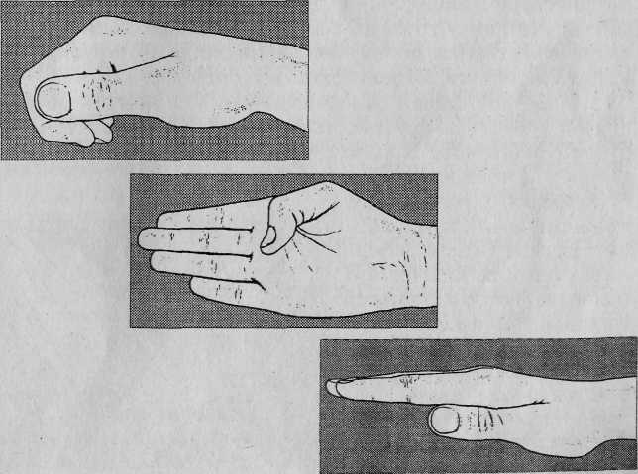

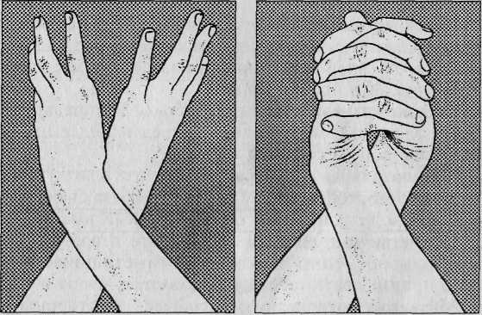
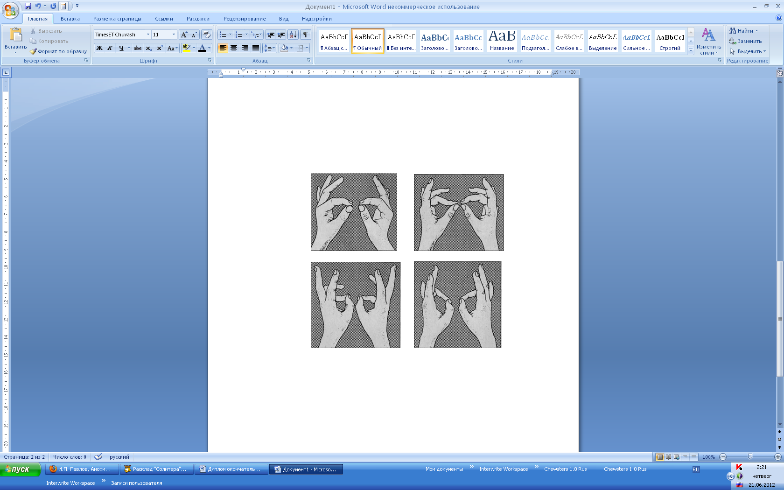
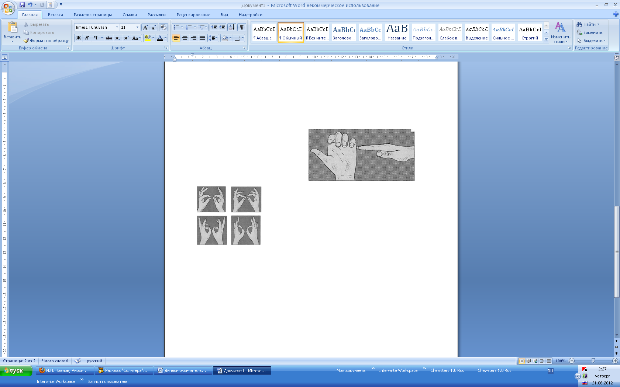
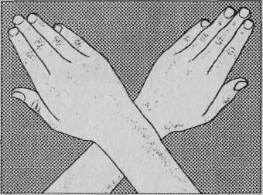
Учитывая специфику нарушений у детей младшего школьного возраста с нарушениями интеллекта, данная работа должна проводиться комплексно и систематически. Развивающую кинезиологическую программу я буду использовать во время самоподготовки в качестве физкультминуток, на кружковых занятиях и на внеклассных мероприятиях.
Продолжительность занятий составляет 5– 10 мин.
Использованная литература и ссылки на материалы
1.Дудьев В. П. Средства развития тонкой моторики рук у детей с нарушением речи // В. П. Дудьев. Дефектология. - 1999. - № 4.
2.Семенович, А. В. Нейропсихологическая диагностика / А. В. Семенович. М. : - 2002. - 232 с.
3.Сиротюк, А. Л. Коррекция обучения и развития школьников. / А. Л. Сиротюк - М. : 2002

КОМПЛЕКС № 1
- Колечко. Поочередно и как можно быстрее перебирайте пальцы рук, соединяя в кольцо с большим пальцем последовательно указательный, средний и т.д. Проба выполняется в прямом (от указательного пальца к мизинцу) и в обратном (от мизинца к указательному пальцу) порядке. Вначале упражнение выполняется каждой рукой отдельно, затем вместе.

- Кулак–ребро–ладонь. Ребенку показывают три положения руки на плоскости стола, последовательно сменяющих друг друга. Ладонь на плоскости, ладонь сжатая в кулак, ладонь ребром на плоскости стола, распрямленная ладонь на плоскости стола. Ребенок выполняет пробу вместе с педагогом, затем по памяти в течение 8-10 повторений моторной программы. Проба выполняется сначала правой рукой, потом – левой, затем – двумя руками вместе. При усвоении программы или при затруднениях в выполнении педагог предлагает ребенку помогать себе командами («кулак–ребро–ладонь»), произносимыми вслух или про себя.
- Лезгинка. Левую руку сложите в кулак, большой палец отставьте в сторону, кулак разверните пальцами к себе. Правой рукой прямой ладонью в горизонтальном положении прикоснитесь к мизинцу левой. После этого одновременно смените положение правой и левой рук в течение 6—8 смен позиций. Добивайтесь высокой скорости смены положений.
- Ухо–нос. Левой рукой возьмитесь за кончик носа, а правой рукой – за противоположное ухо. Одновременно отпустите ухо и нос, хлопните в ладоши, поменяйте положение рук «с точностью до наоборот».
- Змейка. Скрестите руки ладонями друг к другу, сцепите пальцы в замок, выверните руки к себе. Двигайте пальцем, который укажет ведущий. Палец должен двигаться точно и четко, не допуская синкинезий. Прикасаться к пальцу нельзя. Последовательно в упражнении должны участвовать все пальцы обеих рук.
- Горизонтальная восьмерка.
1, 2-я неделя занятий. Упритесь языком в зубы, «стараясь их вытолкнуть наружу». Расслабьте язык. Повторите 10 раз. Прижимайте язык во рту то к левой, то к правой щеке. Повторите 10 раз. Удерживая кончик языка за нижними зубами, выгните его горкой. Расслабьте. Повторите 10 раз.
3, 4, 5, 6-я неделя занятий. Вытяните перед собой правую руку на уровне глаз, пальцы сожмите в кулак, оставьте вытянутыми указательный и средний. Нарисуйте в воздухе этими пальцами знак бесконечности как можно большего размера. Когда рука из центра этого знака пойдет вверх, начните слежение немигающими глазами, устремленными на промежуток между окончаниями этих пальцев, не поворачивая головы. Те, у кого возникли трудности в прослеживании (напряжение, частое моргание), должны запомнить отрезок «горизонтальной восьмерки», где это случается, и несколько раз провести рукой, как бы заглаживая этот участок. Необходимо добиваться плавного движения глаз без остановок и фиксаций. В месте остановки, потери слежения нужно провести рукой несколько раз «туда-обратно» по линии «горизонтальной восьмерки».

КОМПЛЕКС № 2
- Массаж ушных раковин. Помассируйте мочки ушей, затем всю ушную раковину. В конце упражнения разотрите уши руками.
- Перекрестные движения. Выполняйте перекрестные координированные движения одновременно правой рукой и левой ногой (вперед, в сторону, назад). Затем сделайте то же левой рукой и правой ногой. Качание головой. Дышите глубоко. Расправьте плечи, закройте глаза, опустите голову вперед и медленно раскачивайте головой из стороны в сторону.
КОМПЛЕКС № 3
- Постучите по столу расслабленной кистью правой, а затем левой руки.
- Поверните правую руку на ребро, согните пальцы в кулак, выпрямите, положите руку на ладонь. Сделайте то же самое левой рукой.
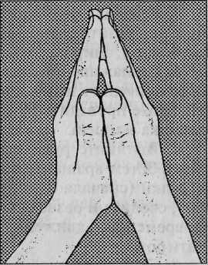
- Звонок. Опираясь на стол ладонями, полусогните руки в локтях. Встряхивайте по очереди кистями.
- Домик. Соедините концевые фаланги выпрямленных пальцев рук. Пальцами правой руки с усилием нажмите на пальцы левой, затем наоборот: Отработайте эти движения для каждой пары пальцев отдельно.
- Постучите каждым пальцем правой руки по столу под счет «один, один-два, один-два-три и т.д.».
- Раскатывайте на доске небольшой комочек пластилина по очереди пальцами правой руки, затем левой.
КОМПЛЕКС № 4
- Сядьте на пол «по-турецки», положите руки на диафрагму. Поднимая руки вверх, сделайте вдох, опуская руки, — выдох.
- Снеговик. Стоя. Представьте, что вы только что слепленный снеговик. Тело должно быть напряжено как замерзший снег. Пришла весна, пригрело солнце и снеговик начал таять. Сначала «тает» и повисает голова, затем опускаются плечи, расслабляются руки и т.д. В конце упражнения мягко упадите на пол и лежите, как лужица воды.
- Сидя, согните руки в локтях, сжимайте и разжимайте кисти рук, постепенно убыстряя темп. Выполняйте до максимальной усталости кистей. Затем расслабьте руки и встряхните.
- Свободные движения глаз из стороны в сторону, вращения.
- Рожицы. Выполняйте различные мимические движения: надувайте щеки, выдвигайте язык, вытягивайте губы трубочкой, широко открывайте рот.
КОМПЛЕКС № 5
- Задержка дыхания. Сделайте глубокий вдох и задержите дыхание так долго, насколько это возможно. Можно ввести элемент соревнования в группе.
Дерево. Сидя на корточках. Спрячьте голову в колени, колени обхватите руками. Это семечко, которое постепенно прорастает и превращается в дерево. Медленно поднимайтесь на ноги, затем распрямляйте туловище, вытягивайте руки вверх. Напрягите тело и вытяните его вверх. Подул ветер: раскачивайте тело, имитируя дерево.
- Полет. Стоя. Сделайте несколько сильных взмахов руками, разводя их в стороны. Закройте глаза, представьте себе, что вы летите, размахивая крыльями.
- Правой рукой массируйте левую руку от локтя до запястья и обратно. Затем от плеча до локтя и обратно. То же самое движение проделайте с другой рукой.
- Прижмите ладонь к поверхности стола. Сначала по порядку, а затем хаотично поднимайте пальцы по одному и называйте их.

